Guía de Trabajo 8° Básico
Ciencias Naturales – Educación Física
Semana 28

O.A (Ciencias): Diferenciar los conceptos de calor y temperatura incluyendo sus efectos en el ambiente.
Padres y apoderados dentro de lo posible ruego enviar al correo cienciasnaturales.cnt@gmail.com, fotos sobre el avance de los estudiantes en las guías/trabajos de ciencias de la semana 28. Lo mismo en caso de dudas con actividades de las guías.

Temperatura

El concepto de temperatura se define como a la magnitud de la medición de la energía térmica de un cuerpo o medio en referencia al promedio del movimiento cinético o energía interna de las partículas. Las unidades de medida más conocidas son: grados Celsius, grados Fahrenheit o la escala absoluta Kelvin, las unidades son convertibles entre si mediante fórmulas con factores.

Los grados Celsius, corresponden a la escala de temperatura más usada en el mundo, que usa como base los puntos de congelación y ebullición del agua, se divide en 100 puntos, donde el 0° es el punto de fusión (congelación del agua) y 100° es el punto de ebullición del agua.

Los grados Fahrenheit, corresponde a la escala usada principalmente en Estados Unidos, usa como base una sustancia entre cloruro amoniaco, agua y hielo (0 °F), y el 100° F como la temperatura de un cuerpo ligeramente afiebrado.

La temperatura absoluta Kelvin, corresponde al desarrollo de Lord Kelvin, donde indica una escala de temperatura absoluta del universo, los 0 K corresponden a la mínima temperatura del universo donde ni siquiera los electrones se mueven, el punto de ebullición del agua se encuentra en los 273 K.

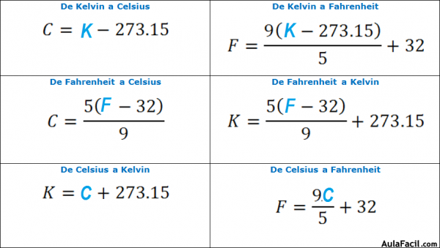

Calor

El calor está definido como la energía cinética o energía interna que se transfiere de un cuerpo a otro, la trasferencia del calor se rige por las leyes de la termodinámica, existen 3 modalidades de transferencia de calor:

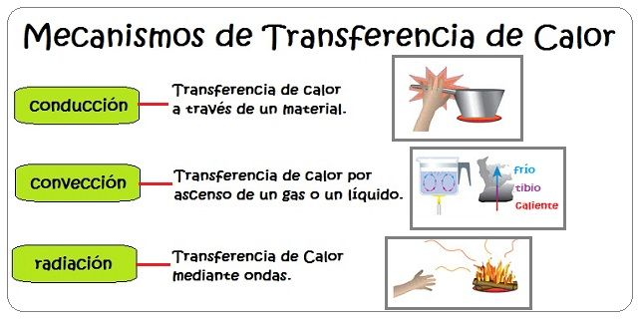

Vamos a trabajar y a investigar…

- ¿Qué es la dilatación térmica? Da un ejemplo de la vida cotidiana

- ¿Cuáles son los métodos de transferencia de calor?

- Transforma 100° Celsius a Kelvin y a Fahrenheit

- ¿Qué diferencias hay entre el concepto de temperatura y calor?

Guía Articulada Educación Física
Séptimo y Octavo
Semana 28
Estimados Padres y Apoderados:
Como parte del proceso de aprendizaje, es necesario para los profesores conocer el avance de sus estudiantes, para así poder conocer qué dificultades están teniendo y resolver cómo ayudarlos a alcanzar los objetivos.
Es por esta razón que solicito, en la medida de lo posible, hacer llegar las Guías de Trabajo realizadas hasta el momento, por medio de fotografías a mi correo electrónico educacionfisica.cnt@gmail.com indicando en el “asunto” nombre y curso.
Objetivo: Reforzar el cuidado por el medio ambiente además de realizar actividad física en el hogar de forma segura.
1.- Lee el texto
Cuidado con el medio ambiente
El medio ambiente o entorno natural corresponde a todos los seres vivos y no vivos que interaccionan naturalmente en nuestro planeta.
Cuidar el ambiente es cuidar la vida humana. Pese a que todos los días vemos los motivos por los cuales es tan importante proteger nuestro ambiente, aún hay gente que se pregunta por qué? ¿Por qué debemos cuidar nuestro planeta?
Es importante entonces pensar y saber que el mundo no nos pertenece, nos ha sido prestado para que vivamos en él y lo utilicemos con sabiduría. Y eso es lo que debemos hacer... vivir, no destruir.
Pero también debemos proteger nuestro ambiente porque lo necesitamos. ¡Y mucho! Dependemos de él para existir. Nuestro planeta nos brinda todos los recursos naturales que necesitamos para alimentarnos, construir nuestras viviendas, tener luz, transportarnos, vestirnos, etc. Mira un segundo a tu alrededor... todo lo que ves - papel, lápiz, computadora, goma, etc.- se obtiene, directa o indirectamente, del ambiente, por lo cual es importante que aseguremos su capacidad de continuar proveyéndolos.
Hacer conciencia ambiental, es conocer nuestro ambiente, nuestro entorno, cuidarlo, protegerlo y conservarlo para que nuestros hijos también disfruten de un ambiente sano.
Conciencia Ambiental, es el entendimiento que se tiene del impacto de nosotros los seres humanos en el entorno, es decir; entender cómo influyen las acciones que cometemos cada día en el ambiente y como eso afecta el futuro de nuestro espacio y nuestros hijos.
Conciencia Ambiental por ejemplo: es entender que si yo, ciudadano común, derrocho o malgasto algún recurso natural, como puede ser el agua, mañana cuando quiera volver a utilizarlo ya no voy a poder, por no conservar y hacer conciencia en el uso racional de este recurso tan importante para la vida humana. No olvidemos que todos los recursos que nos brinda el ambiente son muy importantes y debemos hacer un uso racional de ellos. Eso es hacer conciencia ambiental.
La Conciencia Ambiental, se logra con educación, en todos los niveles de la sociedad, en todo momento y en todo lugar hay que educar para poder concienciar.

2.- Responde
a.-¿ Qué destacas del medio ambiente de tú comuna?
___________________________________________________________________________________________________________
___________________________________________________________________________________________________________
b.- ¿Crees tú que tienes conciencia ambiental? ¿Por qué?
_____________________________________________________________________________
_____________________________________________________________________________
3.- Es momento de moverse
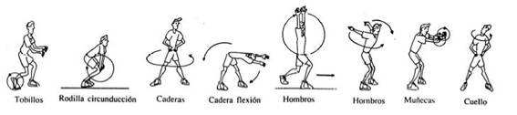
a.- Movilidad articular

b.- Realiza estos 4 ejercicios
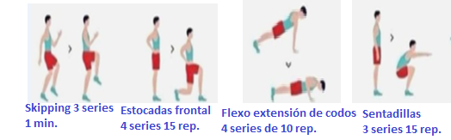
Importante: Esta guía es fundamental para el desarrollo integral del estudiante; te invito a revisar otras actividades en nuestra plataforma de instagram tallerescnt (recuerda enviar en mensaje nombre del alumno y curso para ser aceptado).

